«УТВЕРЖДЕНО»
Решением Совета Общественной палаты г.о. Королев Московской области
от 04.06.2019 протокол № 12

АКТ
общественной проверки
на основании плана работы Общественной палаты г.о. Королев,
в рамках проведения системного и комплексного общественного контроля,
проведен осмотр доступной среды - ремонт тротуара
вблизи домов №10, д.12, д.12А по пр-ту Космонавтов, мкр-н Костино

Сроки проведения общественного контроля: 01.06.2019г.
Основания для проведения общественной проверки: по обращениям граждан; план работы комиссии
Форма общественного контроля: мониторинг
Предмет общественной проверки - тротуара с торца дома №10 по пр-ту Космонавтов, мкр-н Костино

Состав группы общественного контроля:
Члены комиссии «По ЖКХ, капитальному ремонту, контролю за качеством работы управляющих компаний, архитектуре, архитектурному облику городов, благоустройству территорий, дорожному хозяйству и транспорту» Общественной палаты г.о.Королев:
1. Серый Валерий Викторович, - председатель комиссии
2. Белозёрова Маргарита Нурлаяновна – заместитель председателя комиссии
6. Джобава Зураб Вахтангович – консультант-эксперт

Группа общественного контроля провела визуальный осмотр ремонта тротуара с торца дома №10 по пр-ту Космонавтов, мкр-н Костино
Осмотр показал:
- Тротуар отремонтирован.
- Так как рельеф земельного участка с торца дома д.10 пр-та Космонавтов имеет уклоны: по ходу движения примерно 20 %, поперечный уклон в сторону газона, а также, что в данных домах проживают пожилые люди старше 60-ти лет и престарелые жители старше 80-ти лет, в т.ч. инвалиды, передвигающиеся с палочкой (1-но, 3-х, 4-х опорными тростями), а также беременные женщины, по рекомендации Общественной палаты г.о.Королев было принято решение установить со стороны газона, упорные поручни для инвалидов и других маломобильных групп населения.

Группа общественного контроля благодарит Администрацию г.о.Королев и лично Кудряшова Кирилла Дмитриевича - директора Муниципальное бюджетное учреждение г.о.Королёв Московской обл. по комплексному содержанию объектов дорожного хозяйства и благоустройству "Автобытдор" за качественную работу, ответственное отношении к просьбе престарелых граждан и оперативное реагирование на обращение Общественной палаты г.о.Королев.

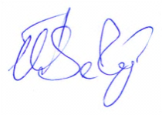
Председатель комиссии «по ЖКХ, капитальному ремонту, контролю за качеством работы управляющих компаний, архитектуре, архитектурному облику городов, благоустройству территорий, дорожному хозяйству и транспорту» Общественной палаты г.о.Королев | В.В.Серый
ФОТО НОЯБРЬ 2018 г.

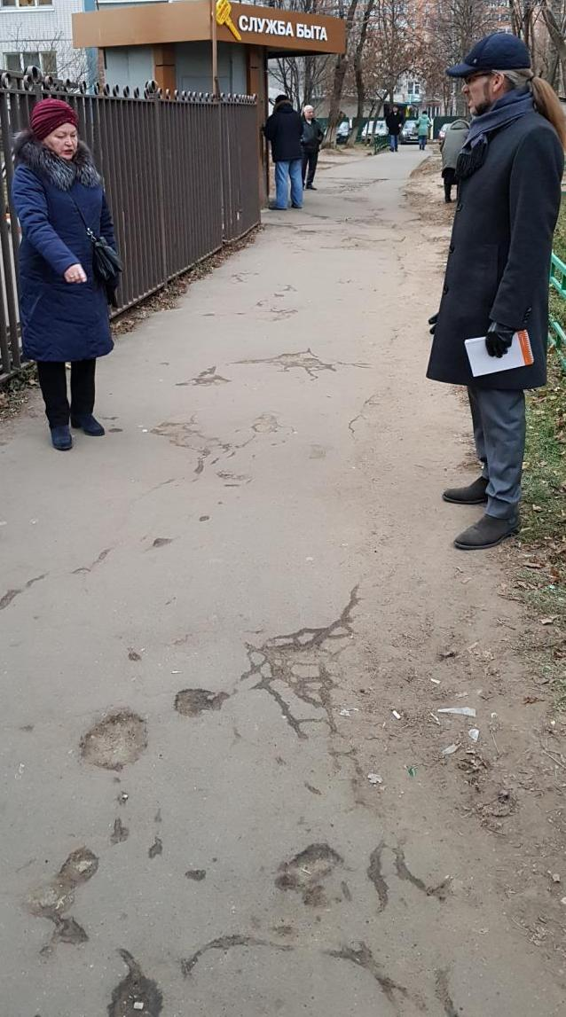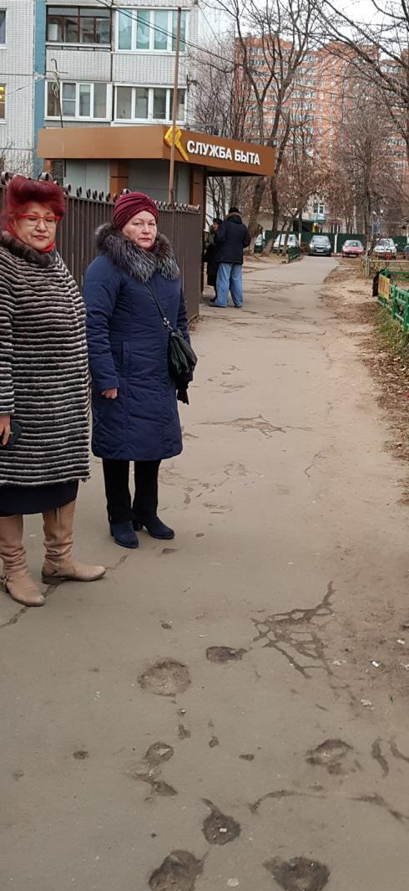
Было

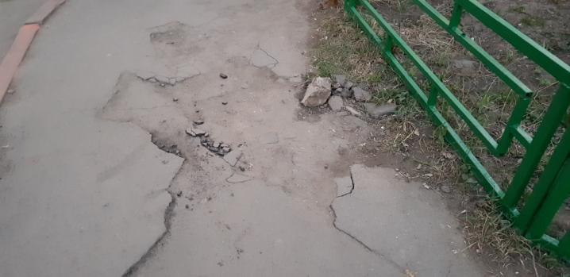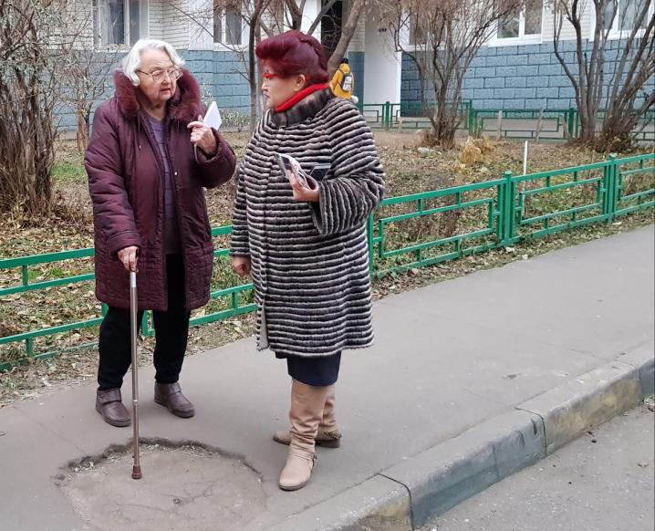
Было
ФОТО 01.06.2018 г.
СТАЛО С 01.06.2018 г.

